Sistema de Gestión Escolar
- Descripción
En este documento se presentará el avance del proyecto final desarrollado en la asignatura de Arquitectura de Datos Integrales impartida por el Ingeniero Remberto Salvador Contreras Magaña, realizado por los alumnos:
- Edwin Daniel Escobar Quijada 033625
- Emerson Alexander Granadeño Valiente 035825
- Carlos Gerardo Doratt Valdivieso 168625
- Rene David Roque Hernández 004725
- Carlos André Funes García 036025
Con el objetivo de diseñar e implementar un sistema de gestión escolar basado en SQL que permita organizar y administrar eficientemente la información académica de una institución educativa por medio de diversos métodos como:
Crear una base de datos relacional que incluya estudiantes, profesores, asignaturas, horarios y calificaciones.
Desarrollar consultas SQL que faciliten el acceso, análisis y reporte de la información académica.
Debido a se pensó en que muchas escuelas de las del área de nivel básico e intermedio aun gestionan sus datos de forma manual, lo que puede conllevar a errores de información y a una evidente perdida de tiempo; se espera que se mejore la organización y reduzca errores en gran medida.
SQL Server se eligió para garantizar la consistencia transaccional en operaciones críticas como registro de calificaciones e inscripciones, gracias a su soporte ACID e integridad referencial. MongoDB se utilizó para análisis y reportes complejos, aprovechando su flexibilidad documental y alto rendimiento en consultas agregadas sobre grandes volúmenes de datos. Esta arquitectura híbrida combina lo mejor de ambos mundos: precisión transaccional y escalabilidad analítica.
SQL Server se eligió para las operaciones diarias del colegio porque es confiable y mantiene toda la información organizada y segura, como las calificaciones y las inscripciones de los estudiantes. MongoDB se eligió para los reportes y análisis, ya que permite trabajar con datos más flexibles. Formando un sistema completo: SQL cuida los datos importantes de manera ordenada y practica y MongoDB ayuda a entender mejor otras áreas.
- Modelo conceptual SQL
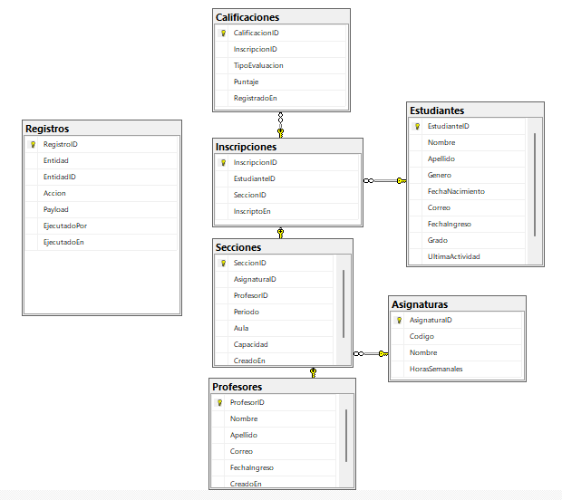
El modelo conceptual del sistema de gestión escolar se basa en las principales entidades que representan los procesos académicos: Estudiantes, Profesores, Asignaturas, Secciones, Inscripciones, Calificaciones y Registros. Estas entidades permiten organizar la información de manera ordenada.
Descripciones:
Estudiantes: Esta tabla es la encargada de ingresar los datos de el alumno como el nombre del estudiante, apellidos, genero, fecha de nacimiento, correo si es que posee, fecha de ingreso, grado al que pertenecerá y su ultima actividad realizada, genera el ID del estudiante para identificarlo mucho más fácil en el sistema.

Asignaturas: Tabla hecha para ingresar los datos de las asignaturas a impartir, pidiendo datos como su Código generado por la institución regente, el nombre de la asignatura, las horas que se impartirá de manera semanal y genera el ID por facilidad de uso.
Profesores: Al igual que en la tabla de estudiantes, recopila información importante de los maestros y genera el ID Profesor.
Secciones: Esta tabla requiere de saber la capacidad de alumnos, el número de aula, el maestro guía de esto y las asignaturas que se llevaran y genera el ID de la sección.
Inscripciones: Tabla utilizada en la cual se ingresan las inscripciones o matriculas de nuevos estudiantes, en este caso de ser utilizado en una escuela la cual ya posee alumnos se deben de inscribir tanto los anteriores como los que se matricularan luego, en esta tabla toma el ID del estudiante, la sección a la que pertenecerá y donde fue inscrito y genera el ID de inscripción.
Calificaciones: Esta tabla fue pensada para almacenar de manera independiente las notas que lleva cada estudiante tomando como base la tabla de inscripciones.
Registros: Es una tabla independiente la cual registra los cambios que se realicen en las demás tablas de forma independiente de esta manera se evita que se eliminen los datos de cambios anteriores
Las relaciones y cardinalidad que este posee son las siguientes:
Un Estudiante puede tener muchas Inscripciones.
Una Inscripción pertenece a una Sección.
Una Sección está asociada a una Asignatura y un Profesor.
Una Inscripción puede tener varias Calificaciones.
Normalización:
El modelo se encuentra normalizado hasta la Tercera Forma Normal.
Pues todas las tablas poseen claves primarias simples y atributos atómicos, cumpliendo la 1FN.
No existen dependencias parciales, por lo que también se cumple la 2FN.
Finalmente, cada atributo depende únicamente de su clave primaria garantizando la 3FN.

- Implementación NoSQL:

Cabe destacar que se usó una combinación de duplicación controlada para datos de lectura frecuentes con referencias por ID para conexión con SQL.

Colecciones y validación de esquema
Se implementaron tres colecciones en MongoDB: reportes_desempenio, historico_actividad y analitica_docente. Cada colección fue hecha con validación de esquema que garantiza la integridad de los datos, requiriendo campos obligatorios como período académico, métricas de rendimiento y fechas de generación. Esta validación se hace para evitar la inserción de datos inconsistentes y asegura que la información cumpla con los formatos establecidos para el análisis académico.

Índices
Se hicieron índices estratégicos que mejoran significativamente el realizar esas consultas frecuentes. Se crearon índices como: periodo, fechaGeneracion, metricas.promedioGeneral y metricas.tasaAprobacion. Los cuales permiten búsquedas rápidas de reportes por período y facilitan el orden por métricas de rendimiento, optimizando el tiempo de respuesta en operaciones de análisis y generación de reportes.

Operaciones Compensatorias y Manejo de Fallos
Se implementó un sistema de operaciones compensatorias mediante la colección sincronización fallos que permite registrar intentos fallidos en dado caso de que se quiera hacer una sincronización entre SQL y MongoDB, el sistema captura errores de red durante inserciones, mantiene un contador de reintentos y conserva el estado de procesamiento, ayudando a que no se pierdan datos.

- Procesos almacenados y Triggers:
Procesos almacenados:
Proceso almacenado 1 Se utiliza al momento de agregar calificaciones, realizando una validación de la inscripción y además valida que este en los rangos impuestos de notas y no se pueda poner un valor que lo sobrepase.
Proceso almacenado 2 Este proceso calcula el promedio de el estudiante seleccionado en el periodo deseado.
Proceso almacenado 3 Se desarrollo con el fin de agregar a un profesor, luego de ser agregado a la tabla de profesores y se encarga de poner un limite de secciones a las cuales da clases un maestro evitando choques o saturaciones.

Triggers:
Trigger 1 – trg_AuditoriaCalificacion
Este trigger se ejecuta después de una inserción o actualización en la tabla responsable de guardar la Calificaciones.
Su función que cumpla con lo deseado la tabla Registros es decir guarda toda modificación relacionada con las calificaciones de los estudiantes.
Cuando se inserta una nueva nota, almacena el valor y el usuario que realizó la acción; cuando se actualiza, registra el cambio indicando el valor anterior y el nuevo, haciéndolo una bitácora de cambios a la base.
Trigger 2 – trg_ActualizarUltimaActividad
Este trigger también se activa tras realizar una inserción o actualización en la tabla Calificaciones.
Y se encarga de actualizar automáticamente el campo Ultima Actividad en la tabla Estudiantes, tomando la fecha registrada en la calificación más reciente.
Con esto, el sistema mantiene un seguimiento actualizado de la participación académica de cada estudiante sin necesidad de hacerlo manualmente.
- COMMIT Y ROLLBACKS

Commit
El Commit en el sistema presenta cuando un profesor es asignado a secciones, es decir está ubicado en el procedimiento sp_AsignarProfesorSecciones este ejecuta una serie de validaciones: primero verifica que el profesor exista en el sistema, luego calcula la cantidad de horas que imparte y verifica que no se exceda el límite establecido. Si todo lo dicho previamente se cumple, se actualiza el campo ProfesorID.

Rollbacks
En el sistema, existen tres situaciones donde se ejecuta el Rollback las cuales son: cuando el profesor no existe en el sistema, cuando se excede la cantidad de horas, o cuando ocurre cualquier error inesperado durante la ejecución. Por ejemplo, si un administrador intenta asignar 6 secciones a un profesor que tiene un límite de 5, el sistema detecta que no se está cumpliendo lo indicado, por ende, ejecuta automáticamente el Rollback, revirtiendo cualquier cambio parcial que pudiera haberse realizado.

- Consultas
SQL
Auditoría del Sistema
Muestra los últimos registros de cambios en calificaciones, capturados automáticamente por Triggers. Brinda la información sobre acciones, usuarios y fechas.
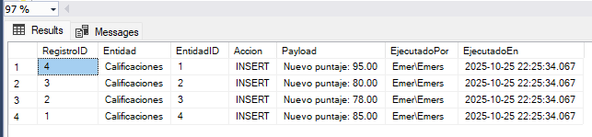
Carga Docente
Se usa para mirar la distribución de secciones entre profesores, mostrando cuántas clases tiene cada uno y qué asignaturas imparte. 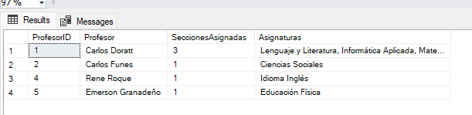
Actividad Estudiantil
Brinda una lista de la última fecha de actividad de cada estudiante, actualizada automáticamente cuando reciben calificaciones. 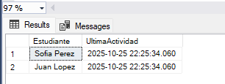

NoSQL (mongosh)
Promedio de aprobación por maestro
Se encarga de tomar directamente a el maestro o la maestra que se desea, t toma las notas de sus alumnos para realizar el promedio de las notas entre las secciones que este instruye y ademas entrega la tasa de porcentaje de aprobacion
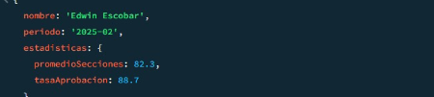

Registro acceso sistema alumnos
Esta consulta brinda un registro de los alumnos que hayan accesado por medio de un mobile y al igual entrega la ultima actividad realizada.
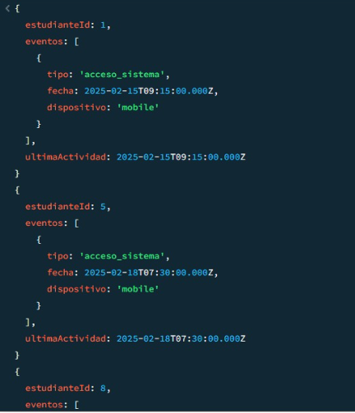
Reporte de tendencia por periodo
Calcula el promedio en general, tambien se realiza un calculo de tendencia, determinando si esta esta en asenso, en desenso o mantiene la tendencia, entrega la cantidad de alumnos que estan en riesgo e indica la cantidad de reportes.
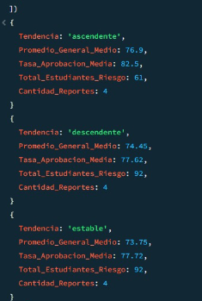

- Datos sintéticos
SQL
Se ingresaron los datos requeridos para realizar las pruebas idóneas para la parte de SQL que eran necesarios un número mayor o igual a 100 líneas, el sistema utiliza un simula un entorno educativo con información de estudiantes, profesores, asignaturas y calificaciones.
Se han ingresado:
Profesores: 9 registros con información personal y fecha de ingreso
Asignaturas: 6 materias con códigos únicos y carga horaria semanal
Secciones: 6 grupos académicos diferentes
Estudiantes: 9 alumnos con datos requeridos de estos
Calificaciones: 12 registros de evaluaciones

NoSQL
Para la base de datos NoSQL en este caso de mongo, se transformaron los datos relacionales a formato JSON, aprovechando la capacidad de anidación para representar la información académica completa de cada estudiante en documentos autocontenidos.

- Repositorio
El proyecto se gestionó mediante GitHub, organizando el código en una estructura de carpetas clara que incluye database para scripts de SQL, docs para documentación y src para el código fuente. Se hizo mediante un modelo de ramas donde cada integrante del equipo trabaja en su propio trabajo asignado, permitiendo desarrollo simultaneo sin afectar lo principal de master; esta parte del repositorio lo subió una sola persona para evitar contratiempos o imprevistos y hacerlo de manera segura.

- Conclusiones

En este proyecto se desarrolló un sistema de gestión de datos escolares para llevar a cabo un cierto nivel de automatización, se consideró que se cubrió de buena manera lo que se propuso, se cumplieron los objetivos que se indicaron al crear una solución práctica y funcional para manejar la información de una escuela.
Se desarrollo una base de datos que responde a necesidades reales como llevar el control de calificaciones, gestionar profesores y generar reportes de rendimiento.

Lo más valioso fue poner en práctica el usar dos tipos de bases de datos según lo que cada una hace mejor en este caso se usó SQL Server para los datos más directos, y MongoDB para los análisis y reportes donde se necesita más flexibilidad.
El mayor desafío fue diseñar las relaciones entre las tablas y asegurar que los datos siempre fueran consistentes, especialmente al trabajar con base de datos no relacionales.

